Fatec Shunji Nishimura Pompéia

Big Data no Agronegócio 6ª turma 1º termo

(MVP) Produto Mínimo Viável do projeto integrador

grupo:

- Maria Eduarda
- Gabriel Stangari
- Leonardo Savério
- Lucas Schivo
- Carlos Nobuaki

Start Up - ( FIND TI )

Resumo:
Site de consultoria, pesquisa e apresentação de cursos direcionados ao setor de tecnologia da Informação . Trabalha com ranking de cursos (EAD) , classificando de acordo com a área e vacâncias . Busca suprir a necessidade de profissionais ou estudantes na procura de capacitação via cursos a distância e agilizar e encurtar o caminho entre a busca de capacitação e conhecimento e a oferta .

Busca de capacitação e Oferta de capacitação e
conhecimento conhecimento

1- Visão do Produto :

Para: (cliente final )

Estudantes de T.I a procura de direcionamento em cursos EAD específicos, apresentando áreas de atuação como profissional de acordo com os cursos apresentados
Profissionais de T.I a procura de crescimento técnico .
Pessoas a procura de especialização e formação na área de tecnologia da informação.

Cujo : (problema que precisa ser resolvido)

objetivo é facilitar a interação entre a pessoa que pesquisa e procura os cursos EAD e as empresas que ofertam os cursos EAD . Utilizando a mesma plataforma para ligar todas essas necessidades.

O nome : (nome do produto)

( FIND TI )

É um : (categoria do produto)

Site de procura e oferta de cursos EAD voltado para a área da tecnologia da informação ,
trabalha apresentando em forma de ranking os cursos com mais destaques no mercado a partir do critério de relação curso / vagas de emprego , curso / pesquisas de instituições governamentais ( MEC ) . Outro ranking com cursos patrocinados. Barra de pesquisa a partir de escolha de profissões na área de TI e barra de pesquisa a partir de palavras chaves . A partir do momento em que o usuário pesquisa sobre um curso , os espaços voltados para propaganda no site direcionarão seu conteúdo oferecendo cursos relacionados à pesquisa do usuário procurando facilitar os resultados de sua procura .

Que: (benefício chave / razões para compra-lo)

Irá aproximar e agilizar a busca de cursos EAD especializados na área de TI por estudantes , profissionais e pessoas , com a oferta das empresas de cursos EAD .

A razão para comprar espaço de propaganda direcionada no nosso site é a oportunidade de captação de mais clientes para a empresa de cursos EAD.

Diferentemente da: ( alternativa da concorrência )

Não existe site que ofereça os mesmos serviços que o nosso . Ha outros sites parecidos.

O nosso produto: (diferença chave)

É especializado em tecnologia da informação , oferece diferentes ferramentas para procura direcionada e apresenta resultado direcionado da pesquisa de curso .

É:
NÃO É:
Site
Aplicativo
NÃO FAZ:
FAZ:
Crawler
Centralizador
De
Informações
Estatístico
Não é físico
Não é site
De empregos
Não vende
cursos
Buscas com
Palavras chave
Buscas de curso
Dividido por
profissões
Informa os melhores cursos classificados por ranking
Tira dúvidas
Não faz a ponte entre estudantes e empregadores
Não leciona os cursos que indica
Não desenvolve cursos



①
Suprir a necessidade de profissionais capacitados para as vagas disponíveis no mercado
②
Tira duvidas sobre pesquisa de cursos e empregos
③
Apresenta em forma de ranking os melhores cursos de T.I em relação a quantidade de ofertas de emprego na época da pesquisa
Perfil:

17 anos
Desempregado
Solteiro
Nome: Tiago
Características:

Esperto
Independente
Gosta de PC
Necessidades:

Fazer algo

Descobrir algo que goste para fazer da vida

Perfil:
35 anos
Solteira
Formada
Trabalha em start up do ramo de T.I
Nome: Carolina
Características:

Esforçada
Inteligente
Busca o crescimento profissional
Necessidades:

Fazer algo

Descobrir algo que goste para fazer da vida

Barra de busca
por palavra
chave
Utiliza o ranking
Barra de busca
por profissão
Barra de busca
por palavra
chave
Utiliza o ranking
Barra de busca
por profissão
Barra de busca
por profissão
Barra de busca
por palavra
chave
Utiliza o ranking
Barra de busca
por profissão
Objetivos :

Personas X Objetivos:

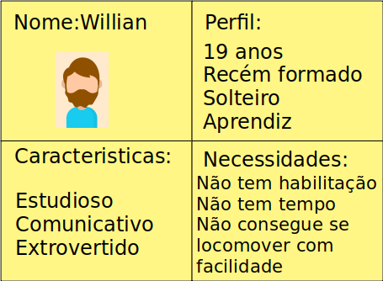

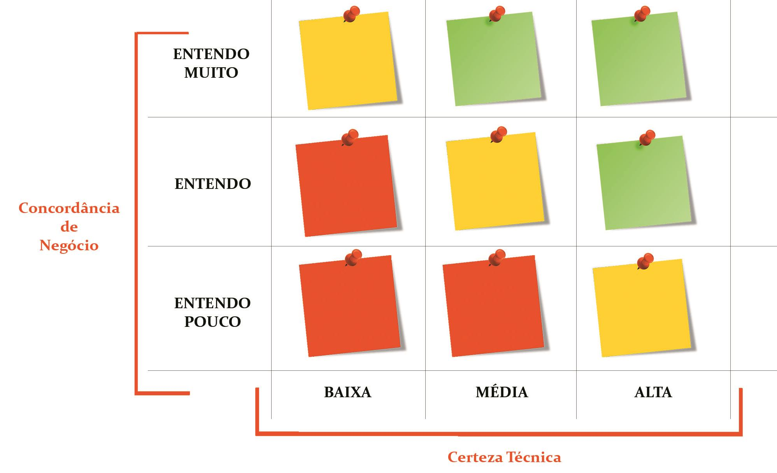
Entende
Barra de procura de cursos por palavra chave
Média
Barra de procura de cursos por profissão
Pesquisa de cursos observando o Rnaking
Anúncios de cursos e produtos direcionados , baseados na procura dos usuários
Entende Muito
Média
Baixa
Entendo
pouco
Baixa
Concordância de Negócio X Certeza Técnica

Entende Muito

Nível de esforço X Valor de negócio
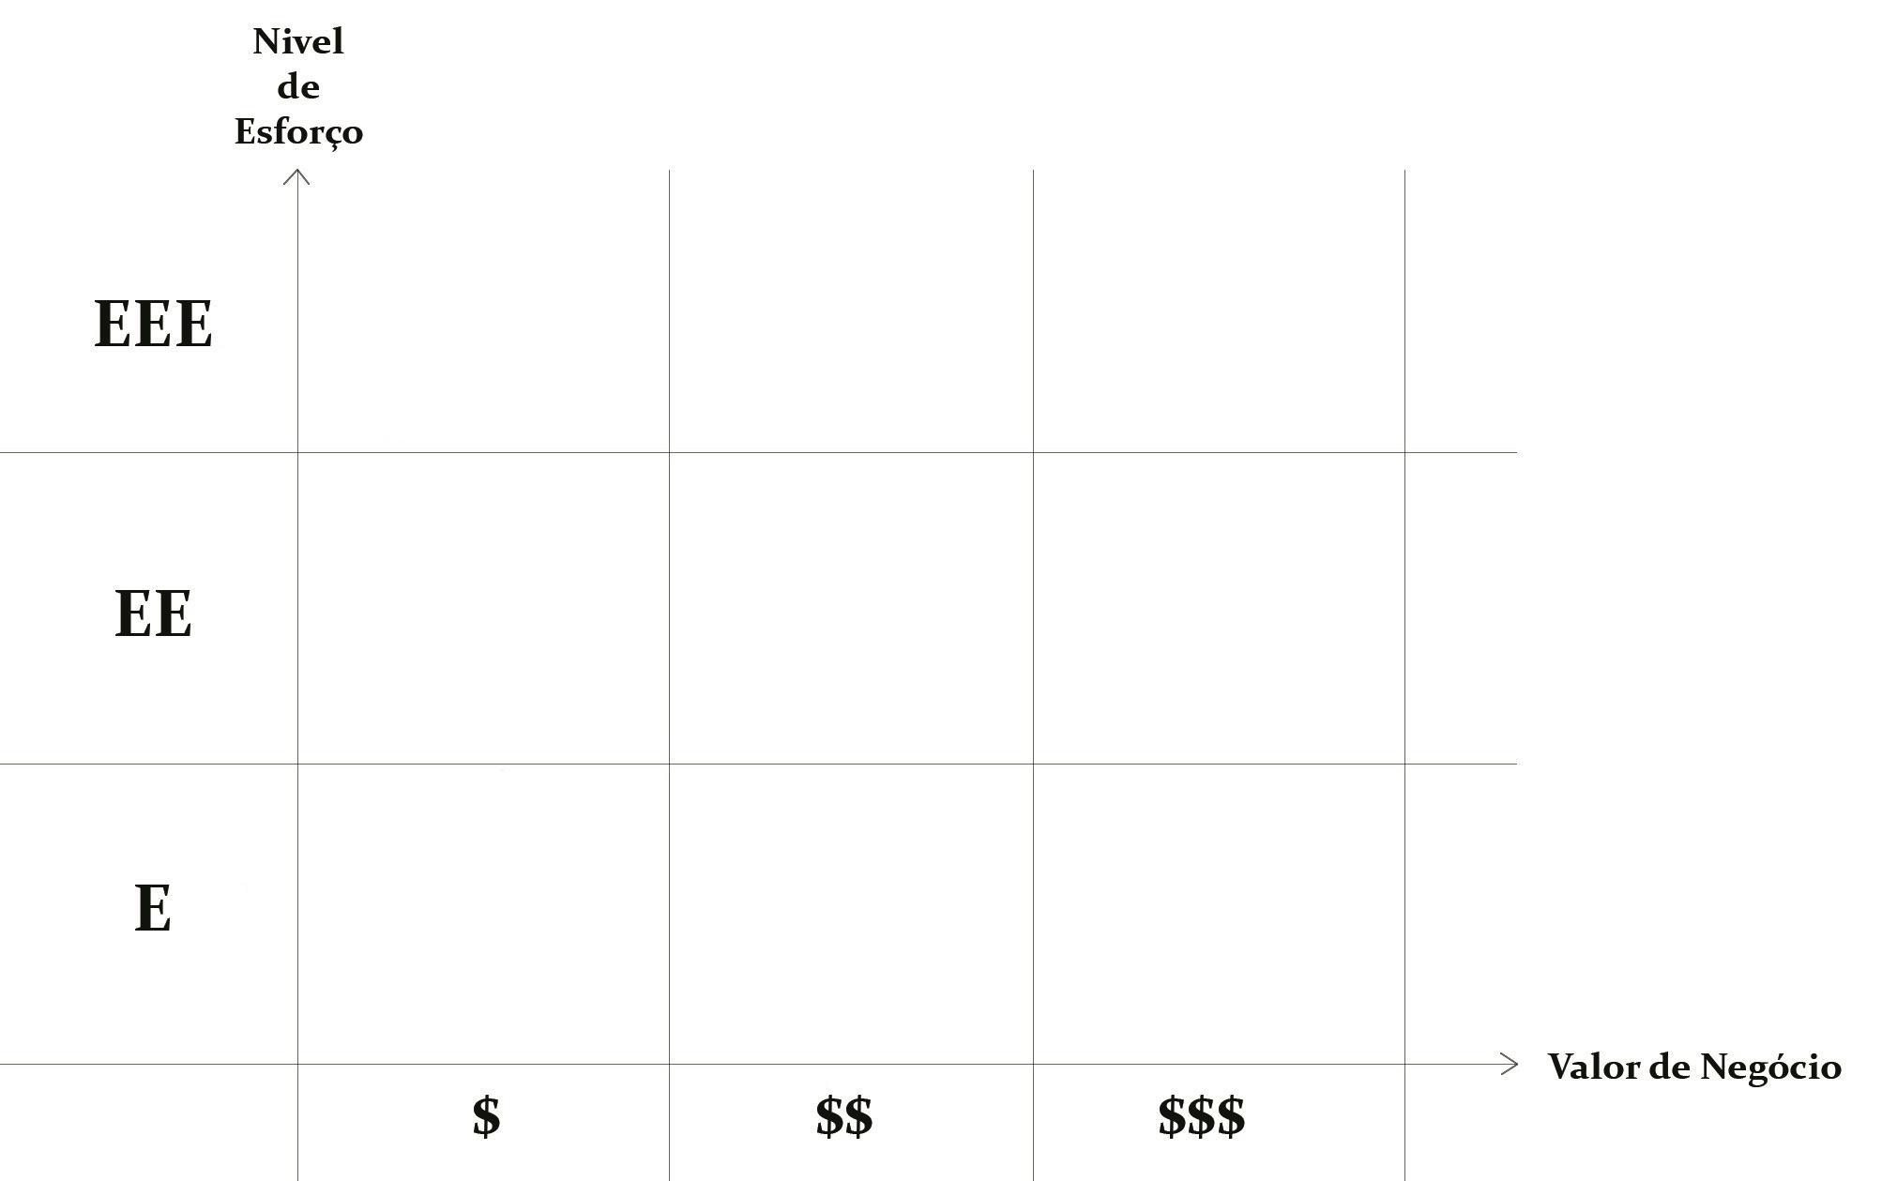

Barra de procura de cursos por palavra chave
$
Barra de procura de cursos por profissão
Pesquisa de cursos observando o Rnaking
Anúncios de cursos e produtos direcionados , baseados na procura dos usuários

E
E
$
$$$
E
EE
$$$

Jornadas
